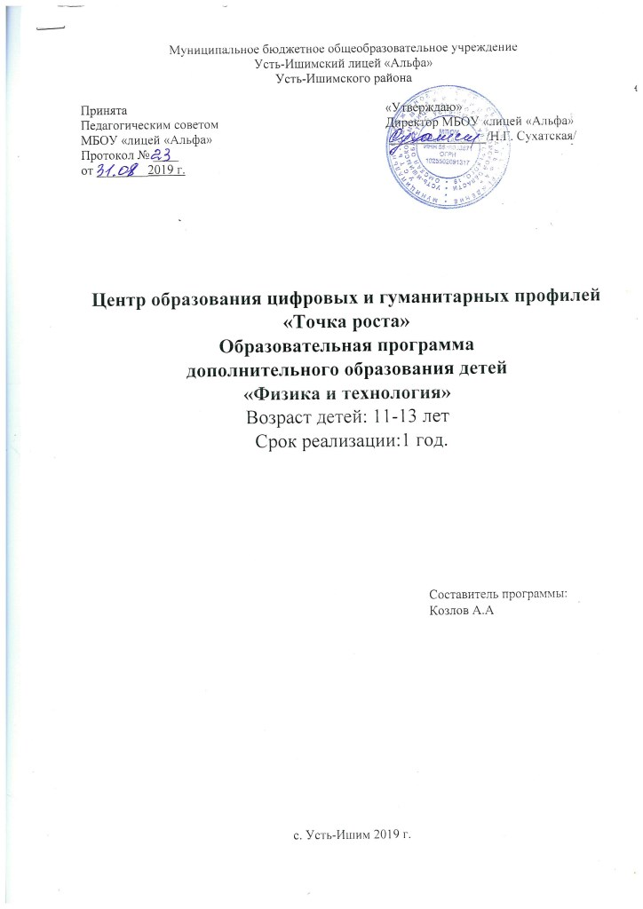

1.Пояснительная записка

Программа «Физика и технология» технической направленности адресована учащимся 11 – 13 лет, ориентирована на реализацию интересов детей в сфере инженерного конструирования, развитие их технологической культуры.

Актуальность программы
Научно-техническое творчество на сегодняшний день является предметом особого внимания и одним из аспектов развития интеллектуальной одаренности детей. Технические достижения всѐ быстрее проникают во все сферы человеческой жизнедеятельности и вызывают интерес детей и подростков к современной технике. Технические объекты окружают нас повсеместно, в виде бытовых приборов и аппаратов, игрушек, транспортных, строительных и других машин. Дети познают и принимают мир таким, каким его видят, пытаются осмыслить, осознать, а потом объяснить. Известно, что наилучший способ развития технического мышления и творчества, знаний технологий неразрывно связан с непосредственными реальными действиями, авторским конструированием.
Технология, основанная на элементах LEGO - это проектирование, конструирование и программирование различных механизмов и машин. При построении модели затрагивается множество проблем из разных областей знаний. Образовательная система LEGO востребована в тех областях знаний, для которых важны; информатика (абстракция, логика), технология (конструирование), математика (моделирование), физика (основы механики).
Работа с образовательными конструкторами LEGO Education позволяет школьникам в форме познавательной игры узнать многие важные идеи и развить необходимые в дальнейшей жизни навыки.
На занятиях при решении практических задач и поиска оптимальных решений учащиеся осваивают понятия баланса конструкции, ее оптимальной формы, прочности, устойчивости, жесткости и подвижности, а также передачи движения внутри конструкции. Конструктор LEGO предоставляет широкие возможности для знакомства детей с зубчатыми передачами, рычагами, шкивами, маховиками, основными принципами механики, а также для изучения энергии, подъемной силы и равновесия.
В процессе обучения происходит тренировка мелких и точных движений, формируется элементарное конструкторское мышление, ребята учатся работать по предложенным инструкциям и схемам, анализировать ситуацию и самостоятельно находить ответы на вопросы путем логических рассуждений, изучают принципы работы механизмов.

Цель программы: развитие конструкторского мышления, учебно-интеллектуальных, организационных, социально-личностных и коммуникативных компетенций через освоение технологии LEGO -конструирования и моделирования.

Задачи программы:

Образовательные:

способствовать формированию знаний, умений и навыков в области технического конструирования и моделирования;
познакомить учащихся с комплексом базовых технологий, применяемых при создании роботов (простейшие механизмы, пневматика, источники энергии, управление электромоторами, зубчатые передачи, инженерные графические среды проектирования и др.);
способствовать формированию навыка проведения исследования явлений и простейших закономерностей;
способствовать повышению мотивации учащихся к изобретательству и созданию собственных роботизированных систем.

Развивающие:

способствовать формированию и развитию потребности в освоении физических знаний;
развивать мелкую моторику, внимательность, изобретательность;
развивать пространственное воображение учащихся.
познавательной

аккуратность и

создать условия для развития поисковой активности, исследовательского мышления учащихся.

Воспитательные:

способствовать развитию коммуникативной культуры;
формировать у учащихся стремление к получению качественного законченного результата;
формировать навык работы в группе.
способствовать созданию творческой атмосферы сотрудничества, обеспечивающей развитие личности, социализацию и эмоциональное благополучие каждого ребенка.

Для проведения занятий по программе используются образовательные конструкторы LEGO Education 9886 «Технология и физика» и дополнительные элементы (см. Методическое обеспечение и материально-техническое обеспечение программы).

Срок реализации программы – 1 год, 216 часов. Возраст детей – 11-13 лет. Формирование контингента учебных групп происходит без специального отбора.

Формы и режимы занятий. Занятия проводятся 2 раза в неделю по 3 часа (3 х40 мин, с перерывом 10-15 мин.). Так как практические работы связаны с индивидуальной деятельностью по проектированию и конструированию, испытанием и запуском модели, оптимальная наполняемость группы составляет 15-20 человек.

Основная форма занятий: упражнения и выполнение групповых и индивидуальных практических работ. При изучении нового материала используются словесные формы: лекция, эвристическая беседа, дискуссия. При реализации личных проектов используются формы организации самостоятельной работы. Значительное место в организации образовательного процесса отводится практическому участию детей в соревнованиях, разнообразных мероприятиях по техническому легоконструированию.
Планируемые результаты
Образовательными результатами освоения программы является формирование следующих знаний и умений:
Предметные знания
правила техники безопасности при работе с конструктором; основные соединения деталей LEGO конструктора; понятие, основные виды, построение конструкций;
основные свойства различных видов конструкций (жѐсткость, прочность, устойчивость);
понятие, виды механизмов и передач, их назначение и применение; понятие и виды энергии;
разновидности передач и способы их применения.

Умения:
создавать простейшие конструкции, модели по готовым схемам сборки и эскизам;
характеризовать конструкцию, модель;
создавать конструкции, модели с применением механизмов и передач; находить оптимальный способ построения конструкции, модели с применением наиболее подходящего механизма или передачи;
описывать виды энергии;
строить предположения о возможности использования того или иного механизма, и экспериментально проверять его.
создавать индивидуальные и групповые проекты при работе в команде; уметь самостоятельно решать технические задачи, конструировать машины и механизмы, проходя при этом путь от постановки задачи до работающей модели.

Метапредметными результатами изучения программы является формирование следующих универсальных учебных действий (УУД):

Познавательные УУД:

умение определять, различать и называть предметы (детали конструктора);
умение выстраивать свою деятельность согласно условиям (конструировать по условиям, по образцу, по чертежу, по заданной схеме и самостоятельно строить схему);
умение ориентироваться в своей системе знаний: отличать новое от уже известного;
умение использовать для поиска более рациональных решений знаний физических закономерностей и уметь объяснять принцип действия механизмов с использованием физической терминологии.

Регулятивные УУД:

умение работать по предложенным инструкциям;
умение определять и формулировать цель деятельности на занятии; умение формулировать гипотезу, проводить ее проверку и делать вывод
на основе наблюдения.
Коммуникативные УУД:

умение интегрироваться в группу сверстников и строить продуктивное взаимодействие и сотрудничество со сверстниками и взрослыми;
умение учитывать позицию собеседника (партнѐра); умение адекватно воспринимать и передавать информацию; умение слушать и вступать в диалог.
Личностные УУД:

положительное отношение к учению, к познавательной деятельности, желание приобретать новые знания, умения, совершенствовать
имеющиеся,
умение осознавать свои трудности и стремиться к их преодолению, участие в творческом, созидательном процессе.

- Учебно-тематическ план

№ | Тема | Количество часов
 |  | Всего | Теория | Практика
1 | Раздел 1 «Введение» | 6 | 2 | 4
2 | Раздел 2  «Простые механизмы. Теоретическая механика» | 27 | 7 | 20
2.1 | Простые механизмы и их применение. | 13 | 3 | 10
2.2 | Механические передачи. | 14 | 4 | 10
3 | Раздел 3  «Силы и движение. Прикладная механика» | 32 | 4 | 28
3.1 | Конструирование модели «Уборочная машина» | 8 | 1 | 7
3.2 | Игра «Большая рыбалка» | 8 | 1 | 7
3.3 | Свободное качение | 8 | 1 | 7
3.4 | Конструирование модели «Механический молоток» | 8 | 1 | 7
4 | Раздел 4  «Средства измерения. Прикладная математика» | 20 | 3 | 17
4.1 | Конструирование модели «Измерительная тележка» | 6 | 1 | 5
4.2 | Конструирование модели «Почтовые весы» | 7 | 1 | 6
4.3 | Конструирование модели «Таймер» | 7 | 1 | 6
 | Раздел 5  «Энергия. Использование сил природы» | 37 | 16 | 21
5.1 | Энергия природы (ветра, воды, солнца) | 19 | 8 | 11
5.2 | Инерция. Преобразование потенциальной энергии в кинетическую. | 18 | 8 | 10
 | Раздел 6  «Машины с электроприводом» | 28 | 8 | 20
6.1 | Конструирование модели «Тягач» | 7 | 2 | 5
6.2 | Конструирование модели «Гоночный автомобиль» | 7 | 2 | 5
6.2 | Конструирование модели «Скороход» | 7 | 2 | 5
6.4 | Конструирование модели «Робопѐс» | 7 | 2 | 5
 | Раздел 7 «Пневматика» | 28 | 8 | 20
7.1. | Рычажный подъемник | 7 | 2 | 5
7.2 | Пневматический захват | 7 | 2 | 5
7.3 | Штамповочный пресс | 7 | 2 | 5
7.4 | Манипулятор «рука» | 7 | 2 | 5
 | Раздел 8  «Индивидуальная работа над проектами» | 32 |  | 32
 | Итоговое занятие | 6 | 2 | 4
 | Всего | 216 | 50 | 166

3.Содержание программы

Раздел 1 «Введение» Тема: Вводное занятие
Введение в предмет. Презентация программы.
Предназначение моделей. Рычаги, шестерни, блоки, колеса и оси. Названия и назначения деталей. Изучение типовых, соединений деталей. Конструкция. Основные свойства конструкции при ее построении. Ознакомление с принципами описания конструкции. Условные обозначения деталей конструктора. Выбор наиболее рационального способа описания.

Раздел 2 «Простые механизмы. Теоретическая механика»

Тема: Простые механизмы и их применение
Понятие о простых механизмах и их разновидностях. Рычаг и его применение. Конструирование рычажных механизмов. Рычаги: правило равновесия рычага. Основные определения. Правило равновесия рычага.
Построение сложных моделей по теме «Рычаги». Блоки, их виды. Применение блоков в технике. Построение сложных моделей по теме «Блоки».
Понятие оси и колеса. Применение осей и колес в технике и быту. Рулевое управление. Велосипед и автомобиль.

Тема: Ременные и зубчатые передачи
Виды ременных передач; сопутствующая терминология. Применение и построение ременных передач в технике. Зубчатые передачи, их виды. Применение зубчатых передач в технике. Зубчатые передачи. Различные виды зубчатых колес. Зубчатые передачи под углом 90°. Реечная передача.

Раздел 3 «Силы и движение. Прикладная механика»

Тема: Конструирование модели «Уборочная машина»
Установление взаимосвязей. Измерение расстояния. Сила трения, Использование механизмов - конических зубчатых передач, повышающих передач, шкивов. Самостоятельная творческая работа по теме «Использование повышающей передачи в уборочной машине».
Тема: Игра «Большая рыбалка»
Использование механизмов, облегчающих работу. Сборка модели - «удилище». Использование механизмов - блоки и рычаги. Самостоятельная творческая работа по теме «Использование блоков».

Тема: Свободное качение
Измерение расстояния, Калибровка шкал и считывание показаний. Энергия движения (кинетическая). Энергия в неподвижном состоянии (потенциальная) Трение и сопротивление воздуха. Сборка модели - измеритель. Использование механизмов - колеса и оси. Самостоятельная творческая работа по теме «Создание тележки с измерительной шкалой».

Тема: Конструирование модели «Механический молоток»
Трение и сила. Импульс. Количество движения, инерция. Сборка модели -механический молоток. Использование механизмов - рычаги, кулачки (эксцентрики). Изучение свойств материалов.
Самостоятельная творческая работа по теме «Вариации рычагов в механическом молотке».

Раздел 4 «Средства измерения. Прикладная математика»

Тема: Конструирование модели «Измерительная тележка» Измерение расстояния, калибровка и считывание расстояния. «Измерительная тележка». Использование механизмов отношение, понижающая передача. Самостоятельная творческа «Измерительная тележка с различными шкалами».

Сборка  - переда |  | модели
 |  | точное по теме
я | работа

Тема: Конструирование модели «Почтовые весы»
Измерение массы, калибровка и считывание масс. Сборка модели - Почтовые весы. Использование механизмов - рычаги, шестерни.
Подведение итогов: самостоятельная творческая работа по теме «Вариации почтовых весов».

Тема: Конструирование модели «Таймер»

Измерение времени, трение, энергия, импульс. Сборка модели - Таймер. Использование механизмов - шестерни. Самостоятельная творческая работа по теме «Использование шатунов».

«Физика и технология» 8

Раздел 5 «Энергия. Использование сил природы»

Тема: Энергия природы (ветра, воды, солнца)
Сила и движение. Возобновляемая энергия, поглощение, накопление, использование энергии. Площадь. Использование механизмов - понижающая зубчатая передача. Сборка моделей «Ветряная мельница», «Буер»,
«Гидротурбина», «Солнечный автомобиль».
Самостоятельная | творческая работа.

Тема: Инерция. Преобразование потенциальной энергии в кинетическую. Инерция. Накопление кинетической энергии (энергии движения).
Использование энергии. Трение. Уравновешенные и неуравновешенные силы. Изучение маховика как механизма регулировки скорости (повышающая передача) и средства обеспечения безопасности.
Исследование маховика как аккумулятора энергии. Использование зубчатых колес для повышения скорости.
Передача, преобразование, сохранение и рассеяние энергии в процессе превращения одного вида энергии в другой.

Сборка моделей «Инерционная машина», «Судовая лебѐдка». Самостоятельная творческая работа.
Раздел 6 «Машины с электроприводом»

Тема: Конструирование модели «Тягач»
Колеса. Трение. Измерение расстояния, времени и (шестерни). Самостоятельная творческая работа по модели «Тягач».

силы. Зубчатые колеса теме «Конструирование

Тема: Конструирование модели «Гоночный автомобиль»
Повторение тем: Зубчатые колеса, Рычаги, Колеса. Энергия. Трение. Измерение расстояния.
Самостоятельная творческая работа по теме «Конструирование модели «Гоночный автомобиль».

Тема: Конструирование модели «Скороход»
Повторение тем: Зубчатые колеса, Рычаги, Связи, Храповой механизм, Использование деталей и узлов. Сила. Трение. Измерение времени. Самостоятельная творческая работа по теме «Конструирование модели «Скороход».

Тема: Конструирование модели «Робопѐс»
Разработка механических игрушек. Рычаги и соединения. Блоки и зубчатые передачи. Использование деталей и узлов. Сила и энергия. Трение. Самостоятельная творческая работа по теме «Конструирование модели «Робопѐс».

«Физика и технология» 9

Раздел 7 «Пневматика»
Давление. Насосы. Манометр. Компрессор.
Сборка моделей «Рычажный подъемник», «Пневматический захват», «Штамповочный пресс», «Манипулятор «рука».

Раздел 8 «Индивидуальная работа над проектами»

Темы для индивидуальных проектов: - «Катапульта»;
- «Ручная тележка»; - «Лебѐдка»;
- «Карусель»;
- «Наблюдательная вышка»; - «Мост»;
- «Ралли по холмам»; - «Волшебный замок»; - «Подъемник»;
- «Почтовая штемпельная машина»; - «Ручной миксер»;
- «Летучая мышь».

Тема: Итоговое занятие

Выставка. Презентация конструкторских работ. Подведение итогов работы за
год.
4.Контрольно-оценочные средства

Периодическая проверка усвоения терминологии проводится в виде зачетов и кроссвордов.
По окончании курса учащиеся защищают творческий проект, требующий проявить знания и навыки по ключевым темам.
Кроме того, полученные знания и навыки проверяются на открытых конференциях и международных состязаниях, куда направляются наиболее успешные ученики.

Параметры и критерии оценки работ:

качество выполнения изучаемых приемов и операций сборки и работы в целом;
степень самостоятельности при выполнении работы;
уровень творческой деятельности (репродуктивный, частично продуктивный, продуктивный), найденные продуктивные технические и технологические решения;
результаты участия в соревнованиях и конкурсах

5.Условия реализации программы

Для проведения занятий по программе необходимо использовать образовательные конструкторы LEGO Education 9886 «Технология и физика» и дополнительные элементы:

1. Конструктор «Технология и физика» 9686 LEGO Education. Набор из 352 деталей предназначен для изучения основных законов механики и теории магнетизма.

2. Набор дополнительных элементов к конструктору «Технология и физика» 9686 LEGO Education «Пневматика». Набор дополнительных элементов для базового набора дает возможность построить пять основных моделей и четыре пневматических модели. Включает в себя многоцветные инструкции для конструирования (Технологические карты), насосы, трубы, цилиндры, клапаны, воздушный ресивер и манометр.

3. Набор дополнительных элементов к конструктору «Технология и физика» 9686 LEGO Education «Возобновляемые источники энергии». Набор содержит солнечную батарею, лопасти, двигатель/генератор, светодиодные лампы,

«Физика и технология» 10

дополнительный провод и ЛЕГО-мультиметр (дисплей + аккумулятор), технологические карты для конструирования 6 моделей.

Учебно-методический комплекс

1. Учебное пособие для учащихся: набор из 20 карточек LEGO DACTA Technic 1031;
2. Учебное пособие для учащихся: набор из 15 карточек LEGO DACTA Technic «Простые машины и механизмы;
3. Методическое пособие для учителя: LEGO Technic 1. Activity Centre. Teacher's Guide. - LEGO Group, 1990. - 143 стр;
4. Методическое пособие для учителя: LEGO DACTA. Motorised Systems. Teacher's Guide. - LEGO Group, 1993. - 55 стр;
5. «Технология и физика». Книга для учителя, Институт новых технологий, CD – диск.
6. Дидактические наборы для проведения иг -соревнований

6. Список литературы для педагога

1. Робототехника для детей и родителей. С.А.Филиппов. СПб: Наука, 2010. 2. Санкт-Петербургские олимпиады по кибернетике М.С.Ананьевский, 3. Г.И.Болтунов, IO.Е.Зайцев, Л.С.Матвеев, А.Л.Фрадков, В.В.Шиегин.
Под ред. А.Л.Фрадкова, М.С.Ананьевского. СПб.: Наука, 2006.
4. Журнал «Компьютерные инструменты в школе», подборка статей за 2010 г.
5. Технология и физика. Книга для учителя. LEGO Educational

Для детей и родителей
1. Робототехника для детей и родителей. С.А.Филиппов. СПб: Наука, 2010. 2. Санкт-Петербургские олимпиады по кибернетике М.С.Ананьевский,
3. Г.И.Болтунов, Ю.Е.Зайцев, А.С.Матвеев, А.Л.Фрадков, В.В.Шиегин. Под ред.
4. А.Л.Фрадкова, М.С.Ананьевского. СПб.: Паука, 2006.
5. Журнал «Компьютерные инструменты в школе», подборка статей за 2010 г.

